

O Čechovi
- Ve kterém století a odkud přišli Slované na naše území.

- Které Slovanské národy patří do skupiny západních Slovanů stejně jako my?

- Vyber k čemu je v úvodu knihy přirovnána naše země?

- k hliněnému hrnci b) k mělkému talíři

- k hliněnému talíři d) k hlubokému hrnci

- Podtržená slova ve slovních spojeních nahraď vhodnými synonymy:
Stromy v mírném vánku //………………………………….
Shrbení pod plátěnými ranci //………………………………….
Svalnatí muži//……………………………………..
- Napiš slova opačného významu ke slovům z pověsti:
Z konce x ……………………………………….. smráká se x …………………………………………..
U velké řeky x …………………………………………… do rána x ………………………………………………
- Kdo poutníky vedl, podtrhni správné jméno:
- Lech
- Cech
- Pech
- Čech
- V jednoduché čtyřsměrce vylušti název hory, pod kterou poutníci přenocovali.
Ř | H | O | R | A
N | O | P | K | U
Y | P | Í | O | T
S | L | A | S | O
M | A | S | T | P

Vyškrtej slova:, AUTO, HOPLA, HORA, KOST, LASO, MAST,NOP, SYN
Název hory je ……………………………….

- Do mapky zakresli, kde se Slované na našem území usídlili. Na pomoc se můžeš podívat do mapy.
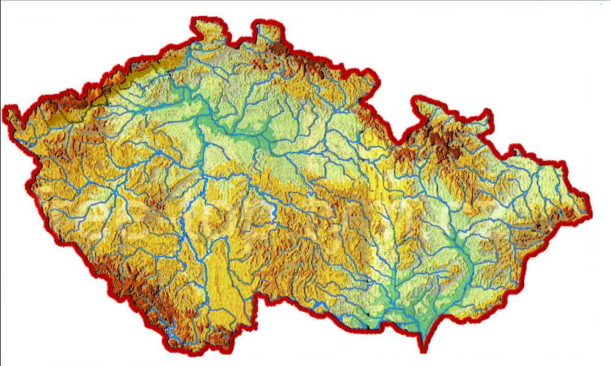
- Vyber: Pověst se mi líbila – nelíbila, všemu jsem rozuměl(a) – nerozuměl(a).

V pověsti byla - nebyla použita rozmanitá přídavná jména a slovesa.

Na obrázku je Říp – Krakov 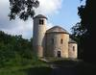

Nejvíce mě zaujalo …………………………………………………………………………………………………………..

